Схемы границ территорий, прилегающих к детским организациям

МДОУ детский сад №1
ул. Энергетическая, д. 2а
Обозначения: Граница прилегающей территории
Для объектов стационарной торговли и общественного питания - 50 метров
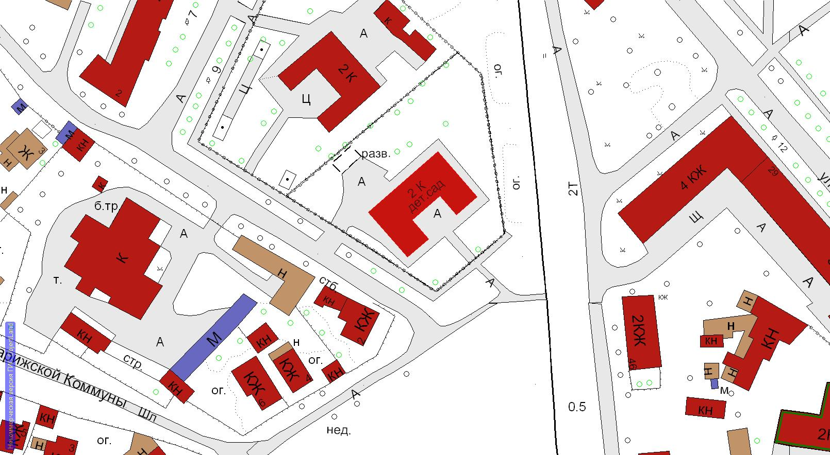
МДОУ детский сад №2
ул. им. Урицкого, д. 4в
Обозначения: Граница прилегающей территории
Для объектов стационарной торговли и общественного питания - 50 метров
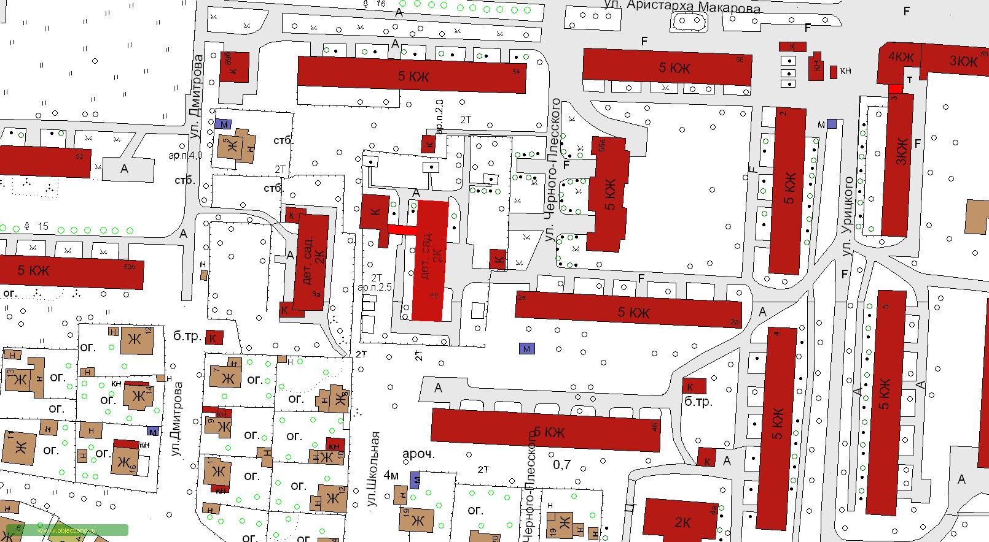
МДОУ детский сад №3
ул. Дзержинского, д. 28
Обозначения: Граница прилегающей территории
Для объектов стационарной торговли и общественного питания - 50 метров
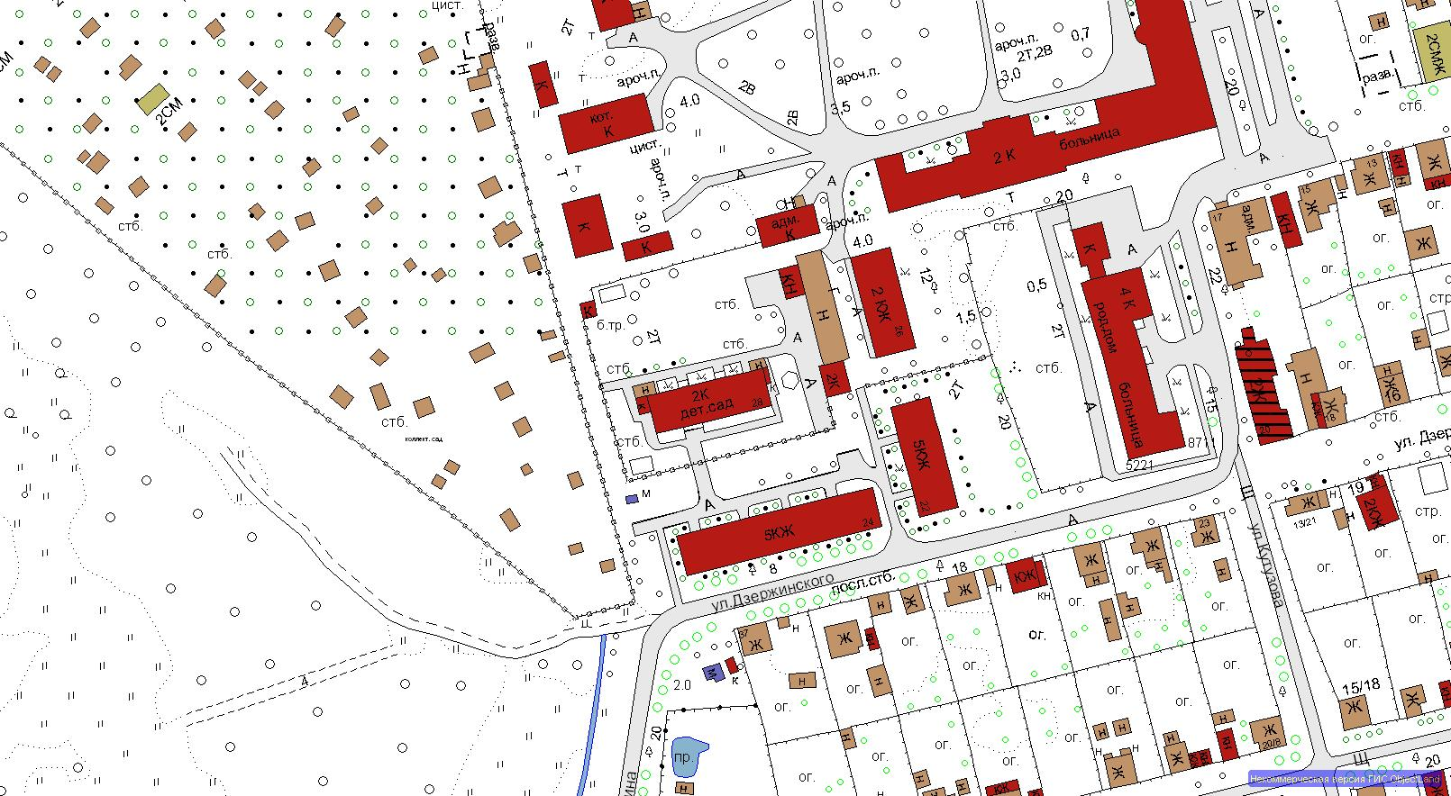
МДОУ детский сад №4
ул. Смольная, д. 34/12
Обозначения: Граница прилегающей территории
Для объектов стационарной торговли и общественного питания - 50 метров
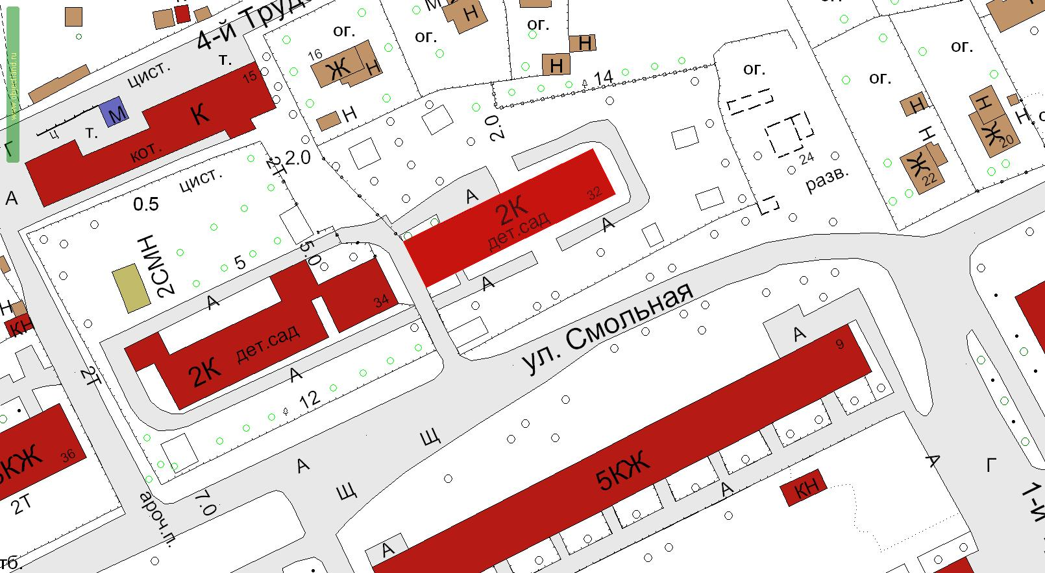

МДОУ детский сад №6
ул. Гоголя, д. 4
Обозначения: Граница прилегающей территории для объектов стационарной торговли – 50 метров
Граница прилегающей территории для объектов общественного питания – 40 метров

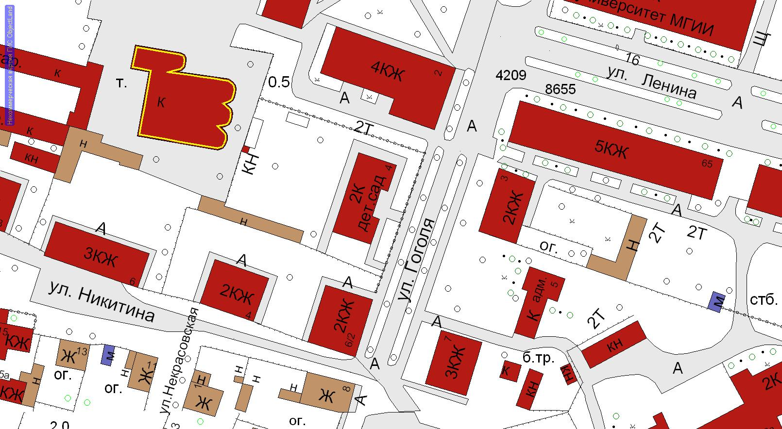

МДОУ детский сад №7
ул. им. Ленина, д. 44в
Обозначения: Граница прилегающей территории
Для объектов стационарной торговли и общественного питания - 50 метров
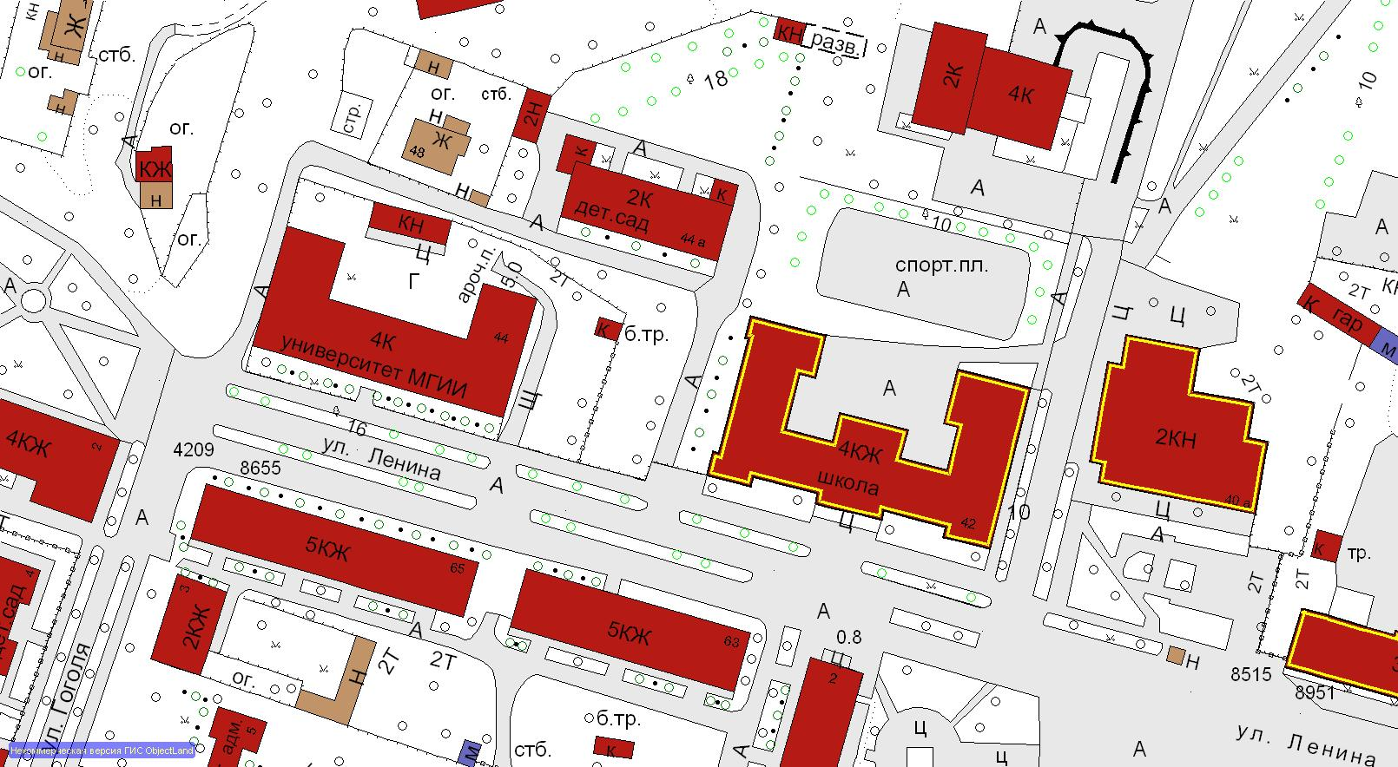

МДОУ детский сад №8
ул. Аристарха Макарова, д. 45
Обозначения: Граница прилегающей территории
Для объектов стационарной торговли и общественного питания - 50 метров
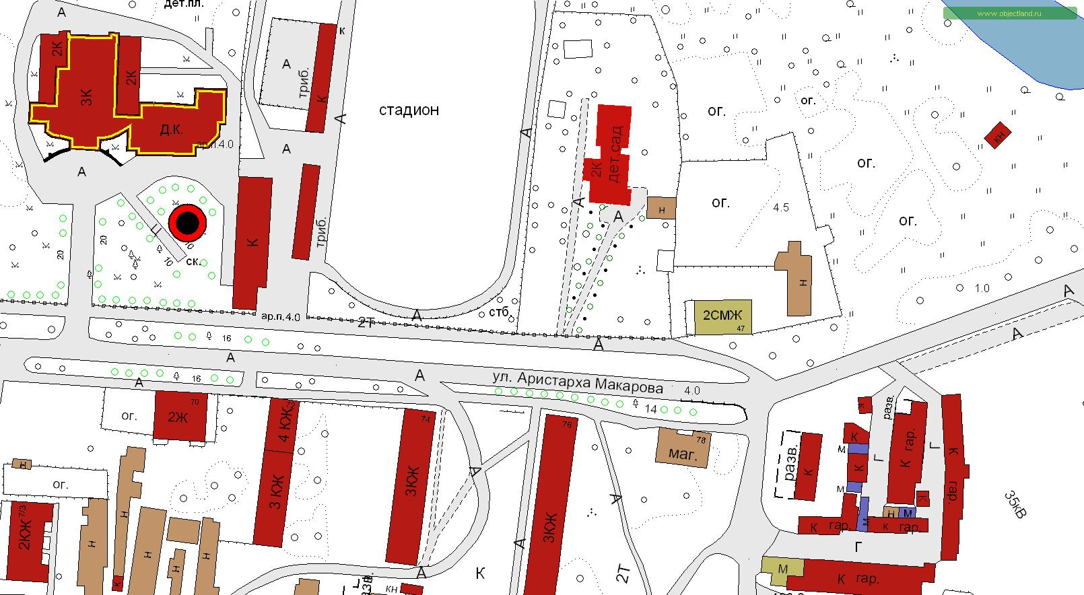

МДОУ детский сад №9
ул. Вичугская, д. 49
Обозначения: Граница прилегающей территории
Для объектов стационарной торговли и общественного питания - 50 метров
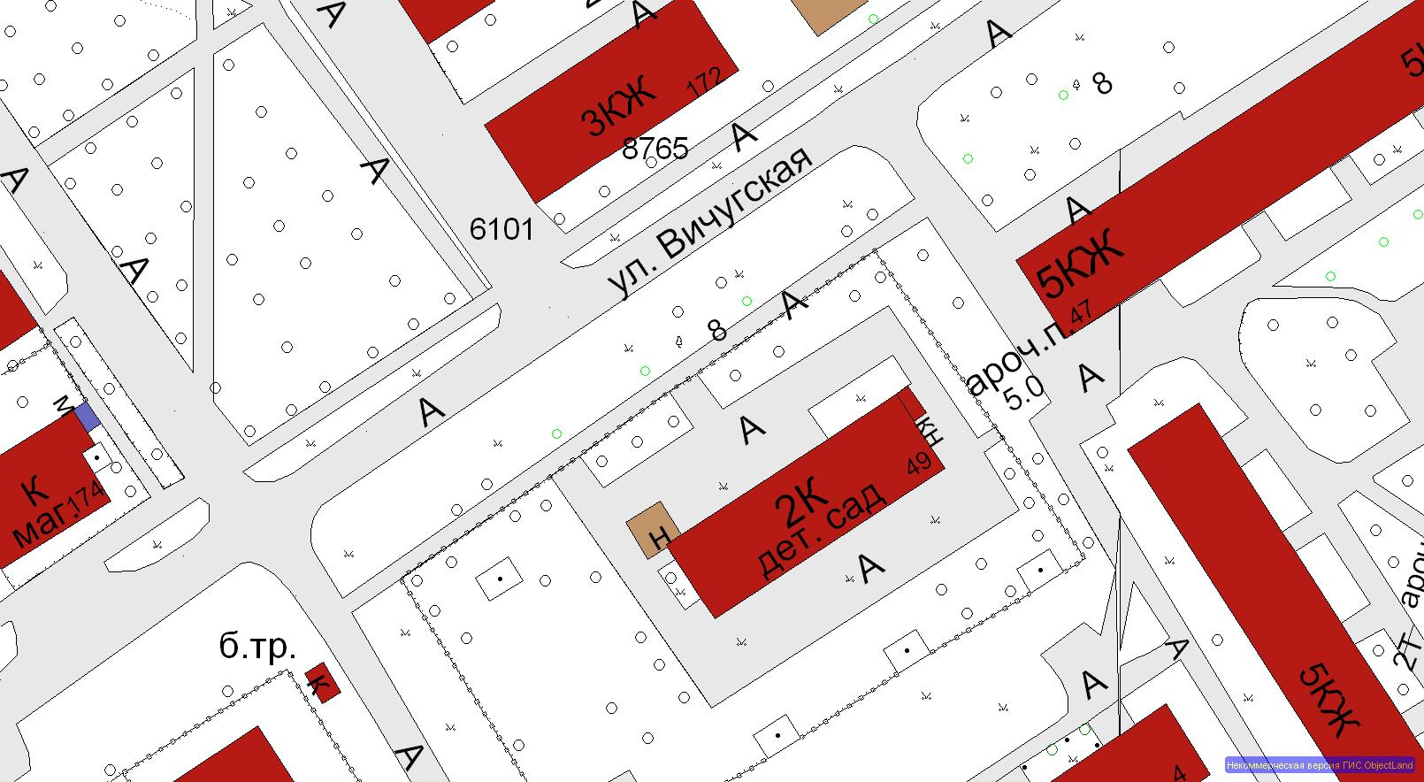

МДОУ «Центр развития ребёнка - детский сад №10»
ул. им. Юрия Горохова, д. 10
Обозначения: Граница прилегающей территории
Для объектов стационарной торговли и общественного питания - 50 метров
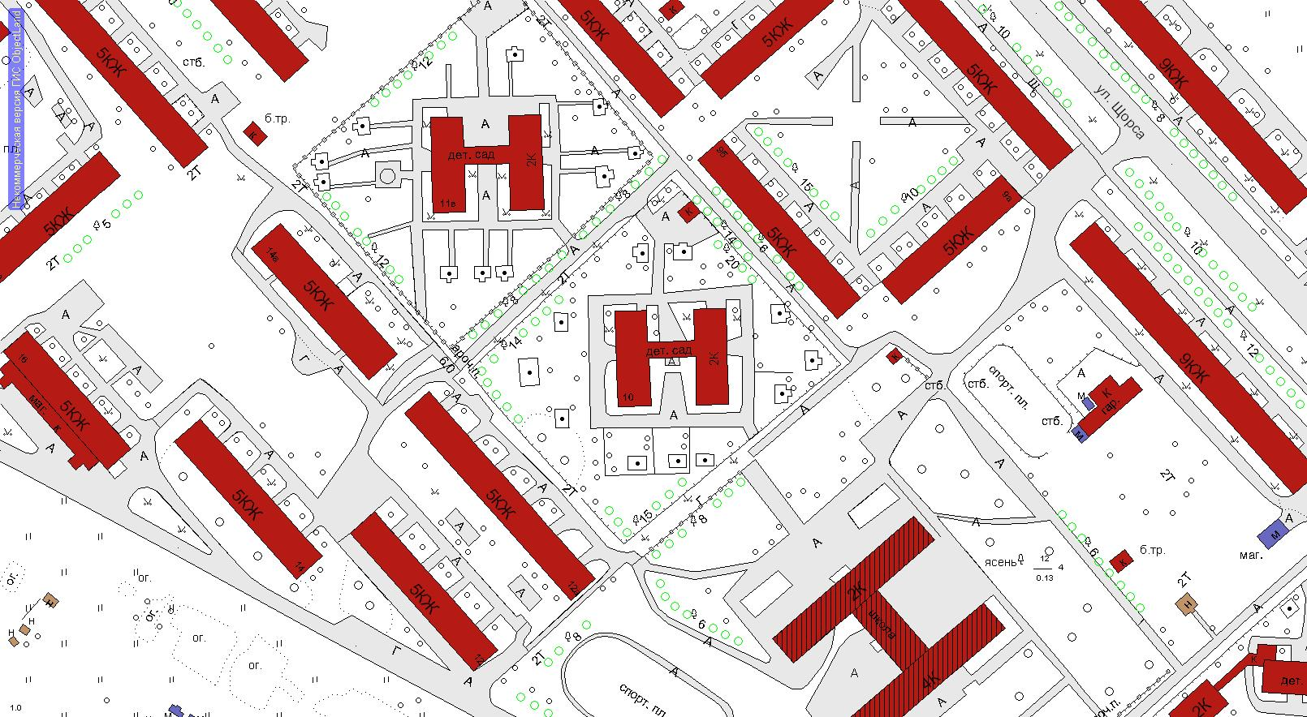

МДОУ детский сад №15 «Ромашка»
ул. Ванцетти, д. 53
Обозначения: Граница прилегающей территории
Для объектов стационарной торговли и общественного питания - 50 метров
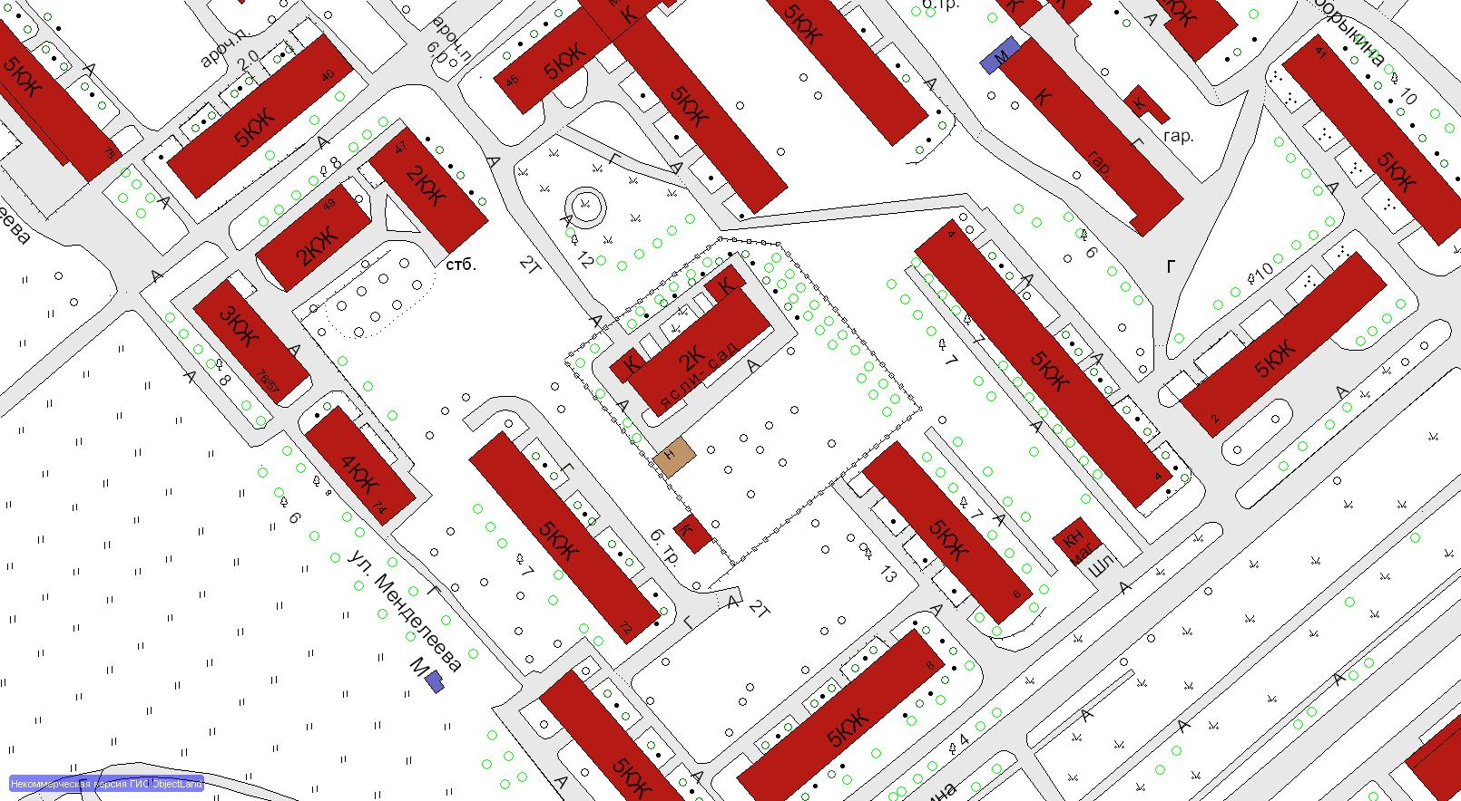

МДОУ детский сад №16
ул. Ивана Седова, д. 7
Обозначения: Граница прилегающей территории
Для объектов стационарной торговли и общественного питания - 50 метров
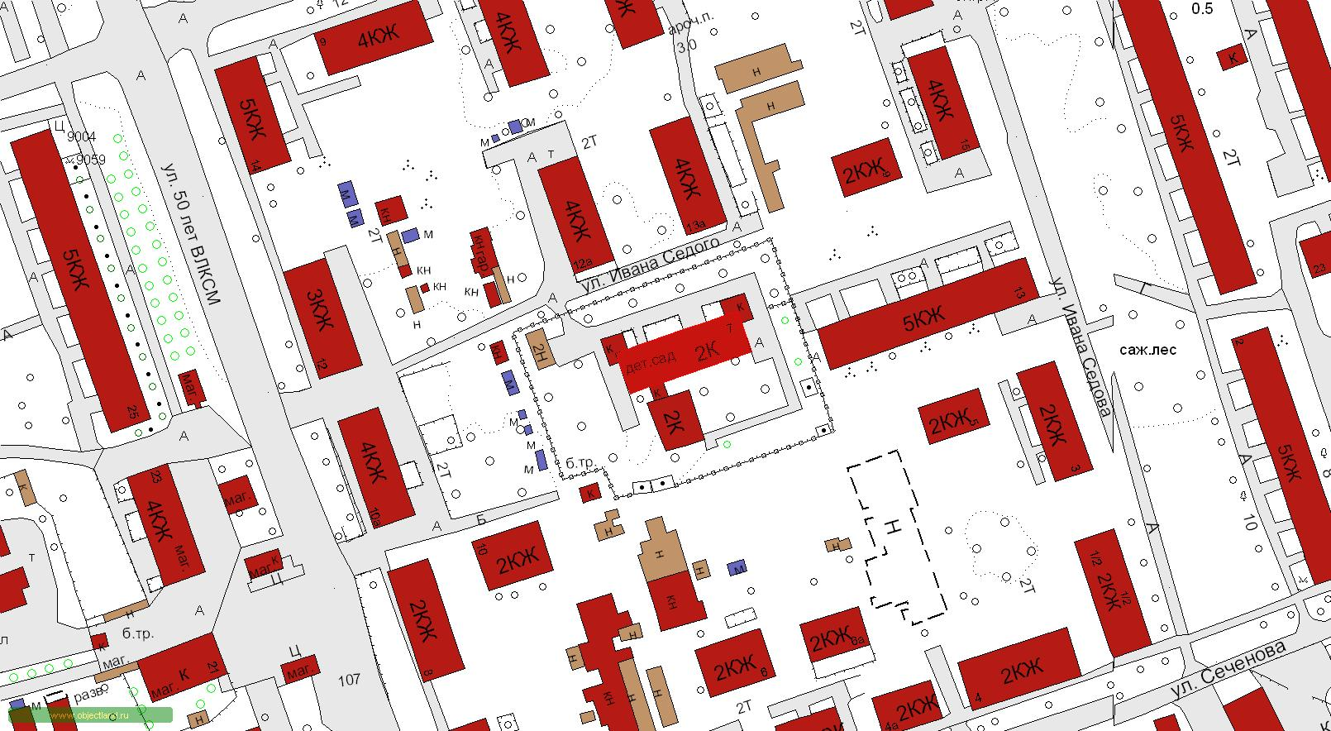

МДОУ детский сад №17
пер. Дунаевского, д. 12
Обозначения: Граница прилегающей территории
Для объектов стационарной торговли и общественного питания - 50 метров
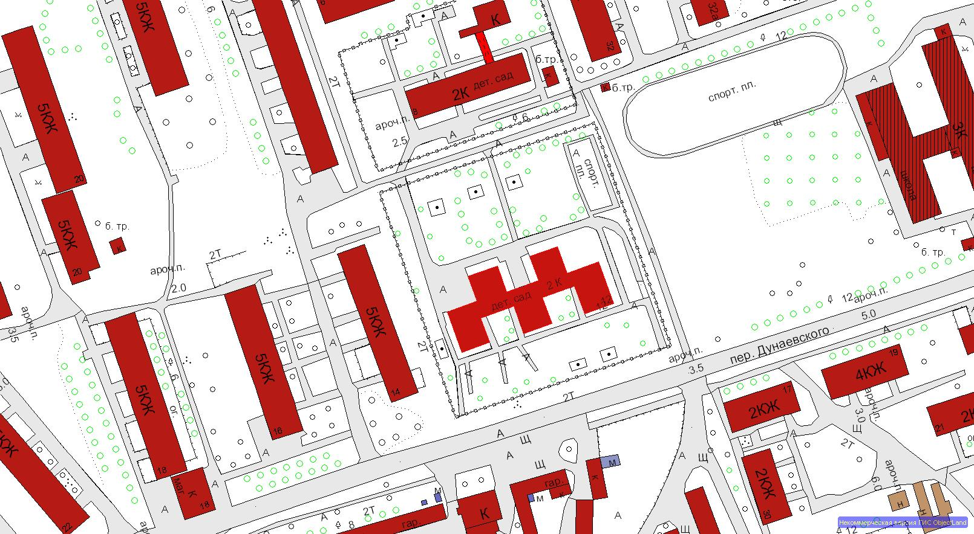

МДОУ детский сад №18
ул. Краснофлотская, д. 7
Обозначения: Граница прилегающей территории
Для объектов стационарной торговли и общественного питания - 50 метров
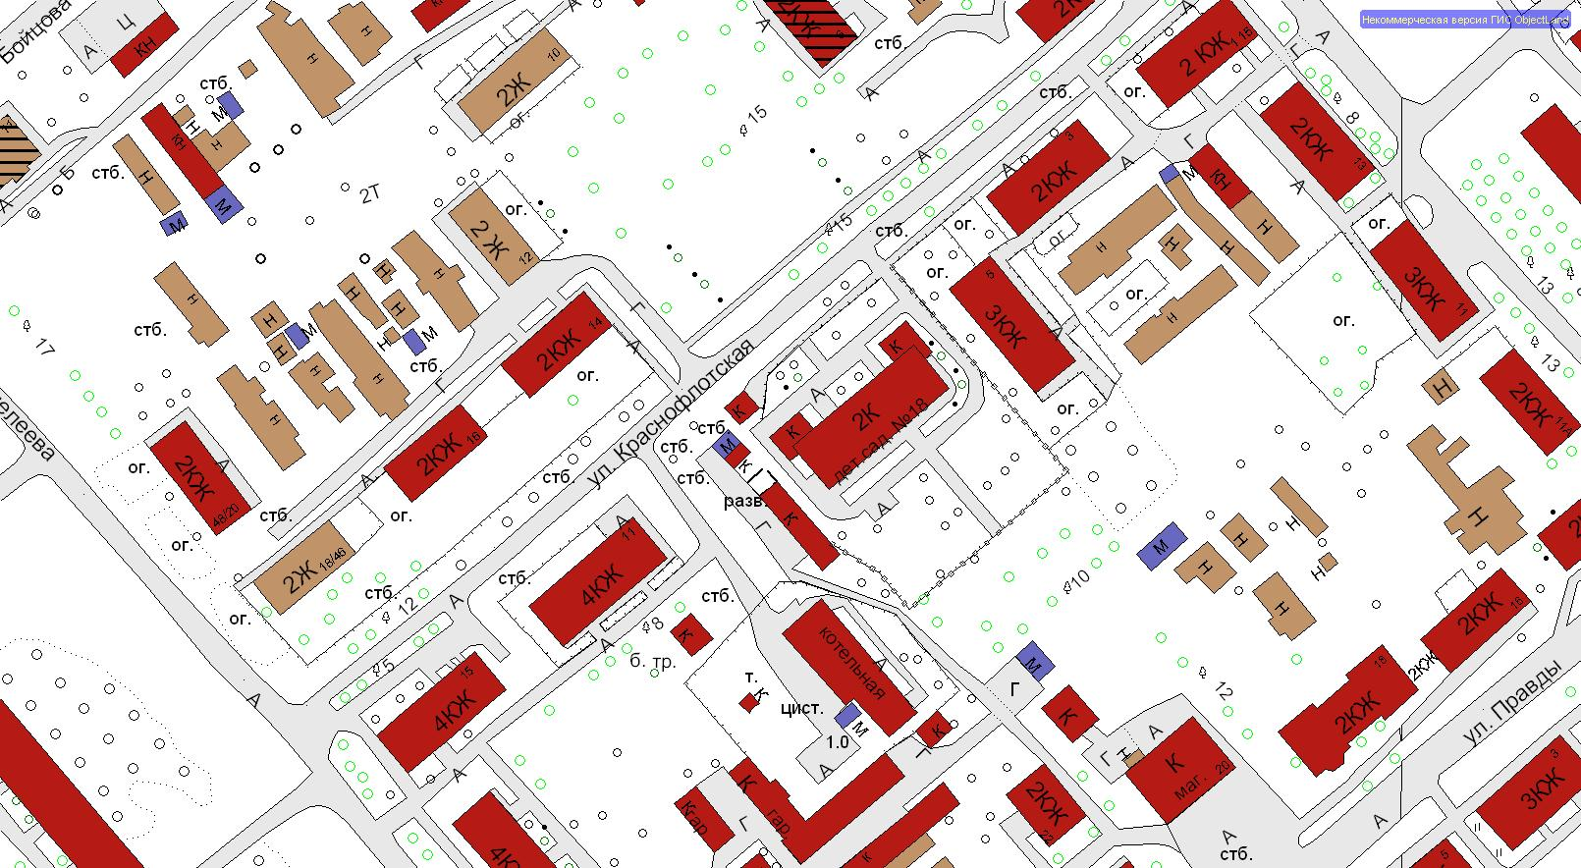

МДОУ детский сад №19
ул. Декабристов, д. 8
Обозначения: Граница прилегающей территории
Для объектов стационарной торговли и общественного питания - 50 метров
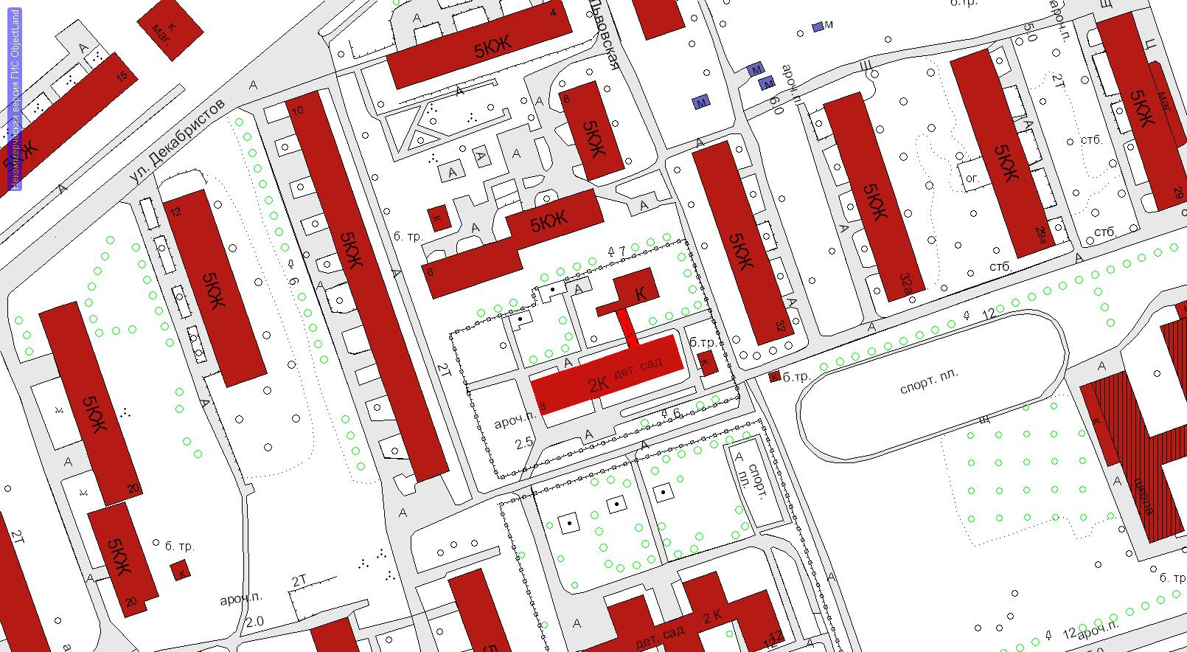
МДОУ «Центр развития ребёнка - детский сад №20
ул. им. Юрия Горохова, д. 12б
Обозначения: Граница прилегающей территории
Для объектов стационарной торговли и общественного питания - 50 метров
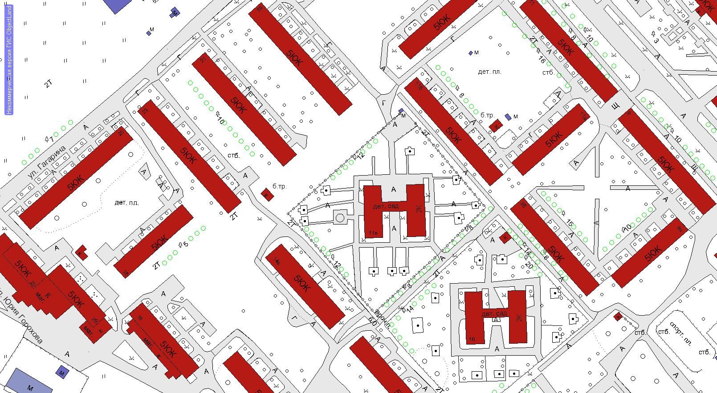

МДОУ детский сад №21
пер. Баумана, д. 8а
Обозначения: Граница прилегающей территории
Для объектов стационарной торговли и общественного питания - 50 метров
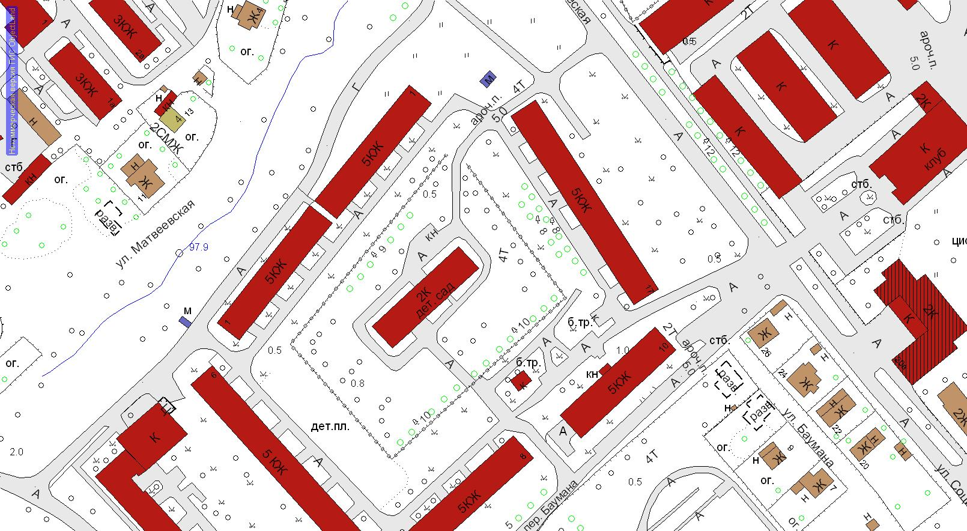

МДОУ детский сад №22
ул. Анри Барбюса, д. 54а
Обозначения: Граница прилегающей территории
Для объектов стационарной торговли и общественного питания - 50 метров
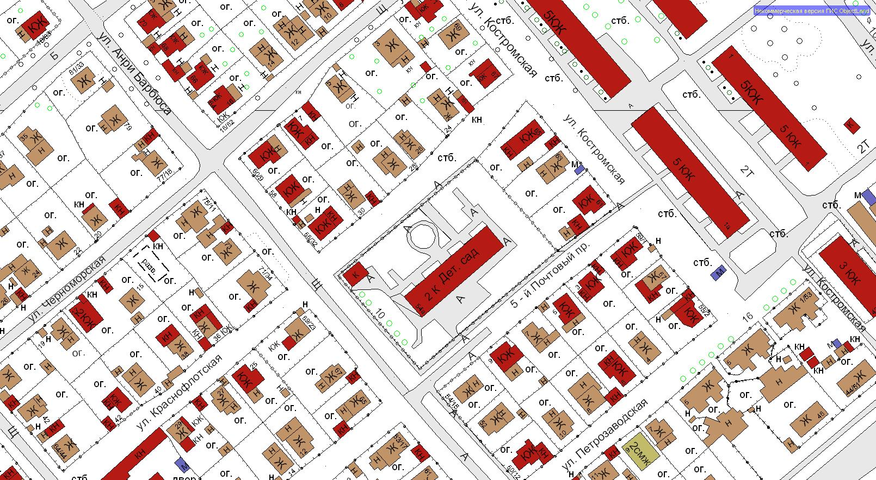

МДОУ «Центр развития ребёнка - детский сад №23
ул. Щорса, д. 5 б
Обозначения: Граница прилегающей территории
Для объектов стационарной торговли и общественного питания - 50 метров
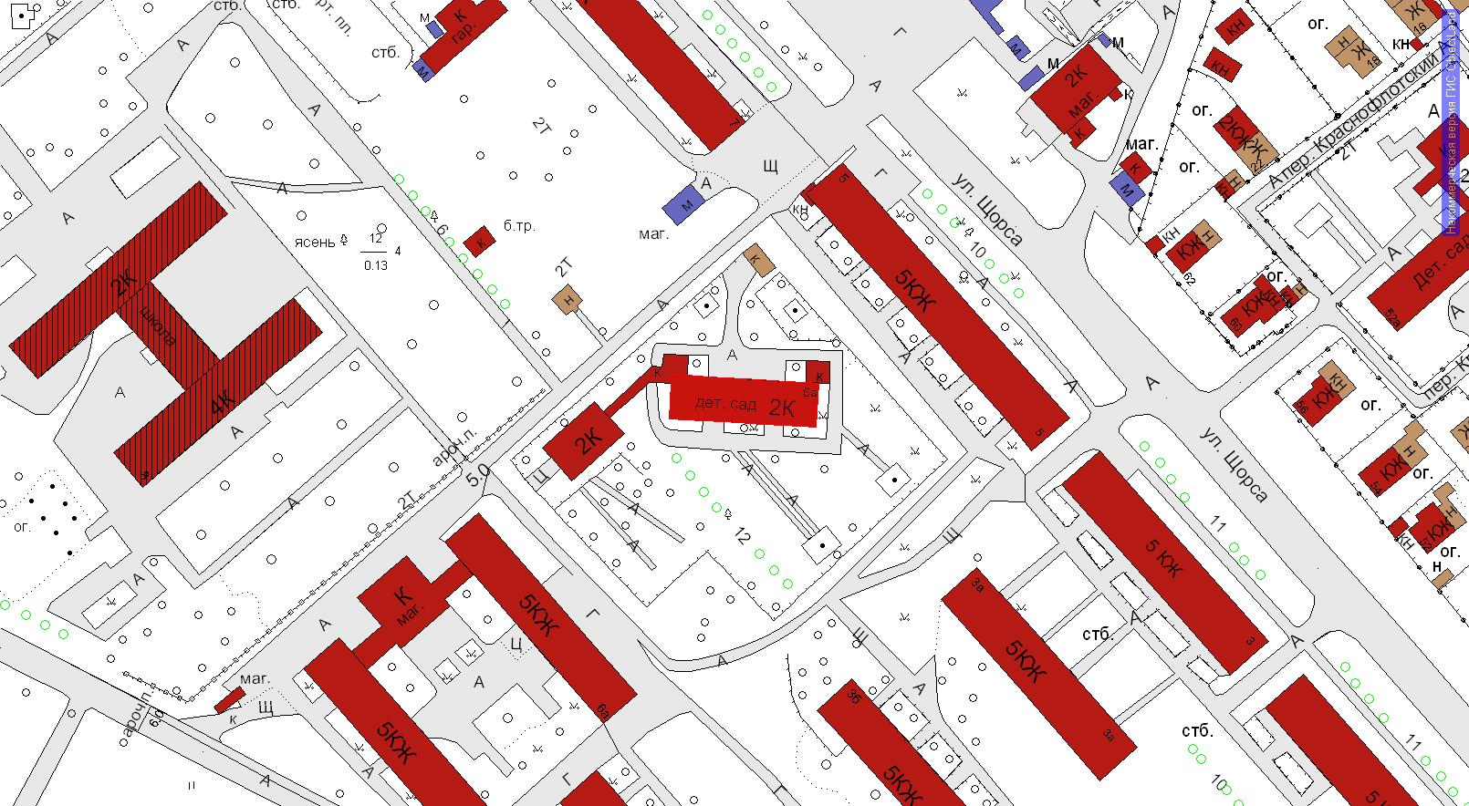

МДОУ детский сад №27 «Солнышко»
ул. Третьяковская, д. 36
Обозначения: Граница прилегающей территории
Для объектов стационарной торговли и общественного питания - 50 метров
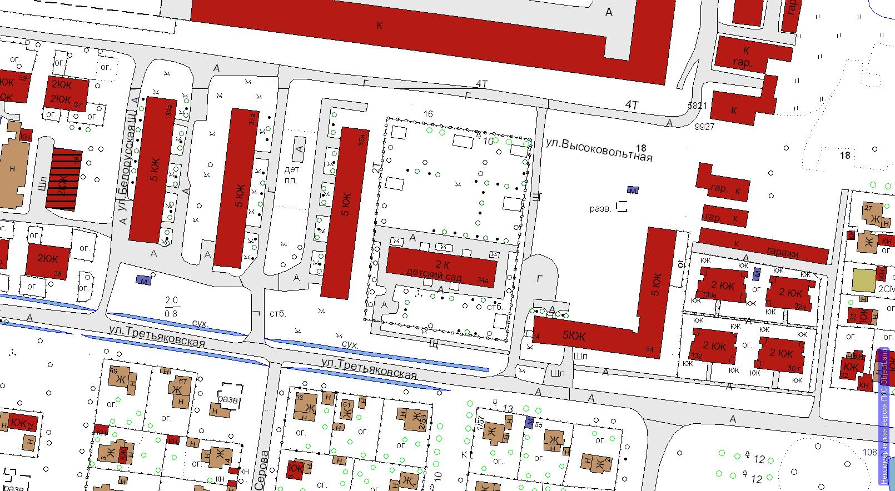

МДОУ детский сад №28
ул. Южская, д. 2
Обозначения: Граница прилегающей территории
Для объектов стационарной торговли и общественного питания - 50 метров
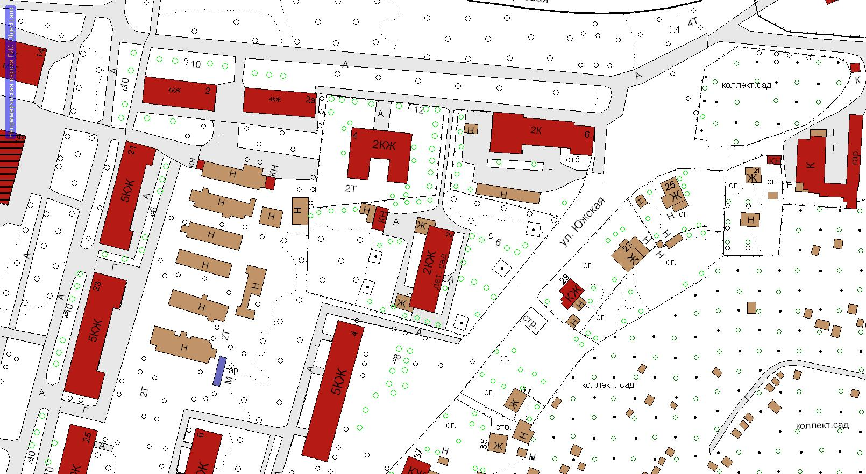

МДОУ детский сад №29
ул. Ломоносова, д. 17б
Обозначения: Граница прилегающей территории
Для объектов стационарной торговли и общественного питания - 50 метров
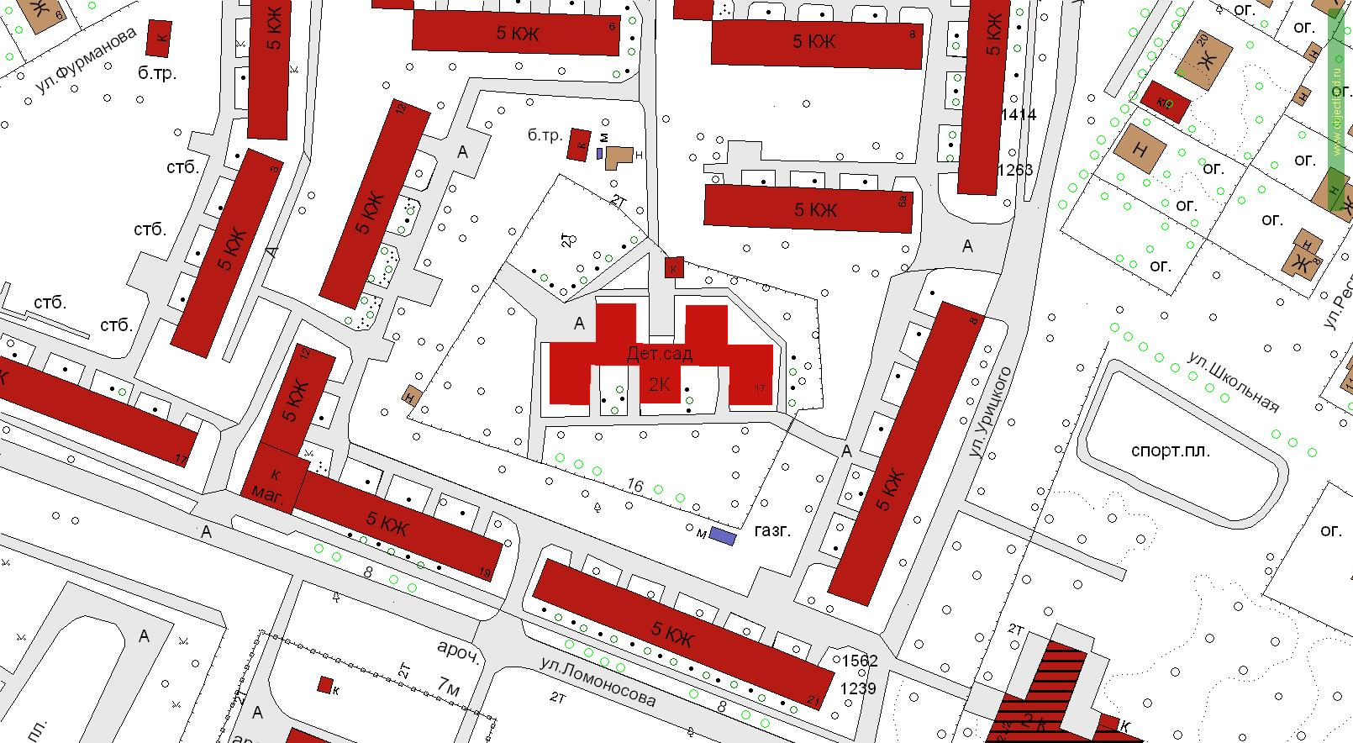

МДОУ детский сад №30
ул. Веснина, д. 34
Обозначения: Граница прилегающей территории
Для объектов стационарной торговли и общественного питания - 50 метров
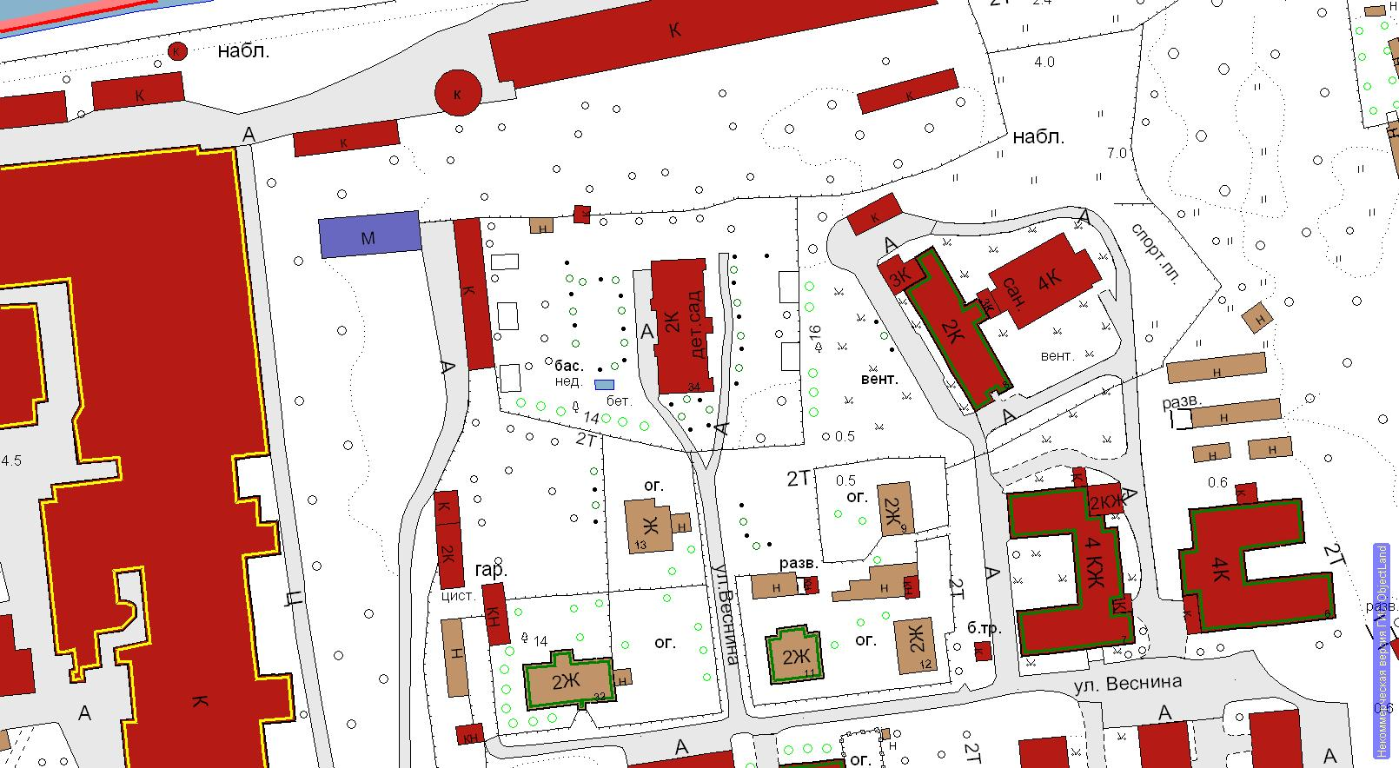

МДОУ детский сад №31
ул. Соревнования, д. 53
Обозначения: Граница прилегающей территории
Для объектов стационарной торговли и общественного питания - 50 метров
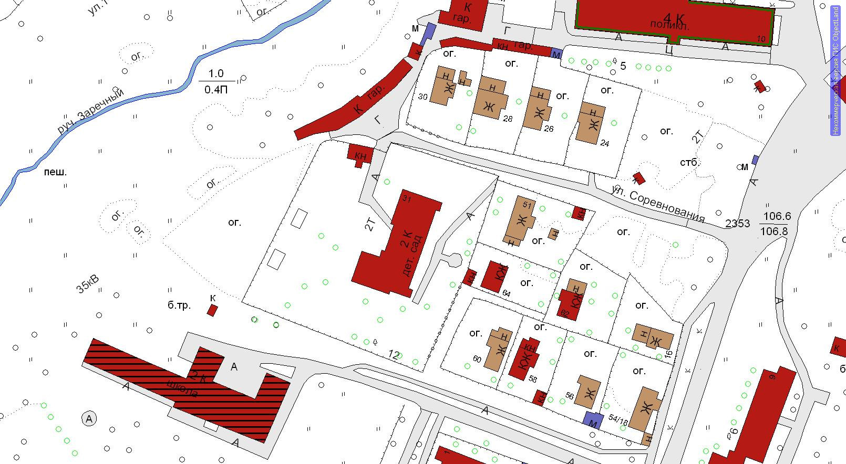

МДОУ детский сад №32
ул. Красноветкинская, д. 4
Обозначения: Граница прилегающей территории
Для объектов стационарной торговли и общественного питания - 50 метров
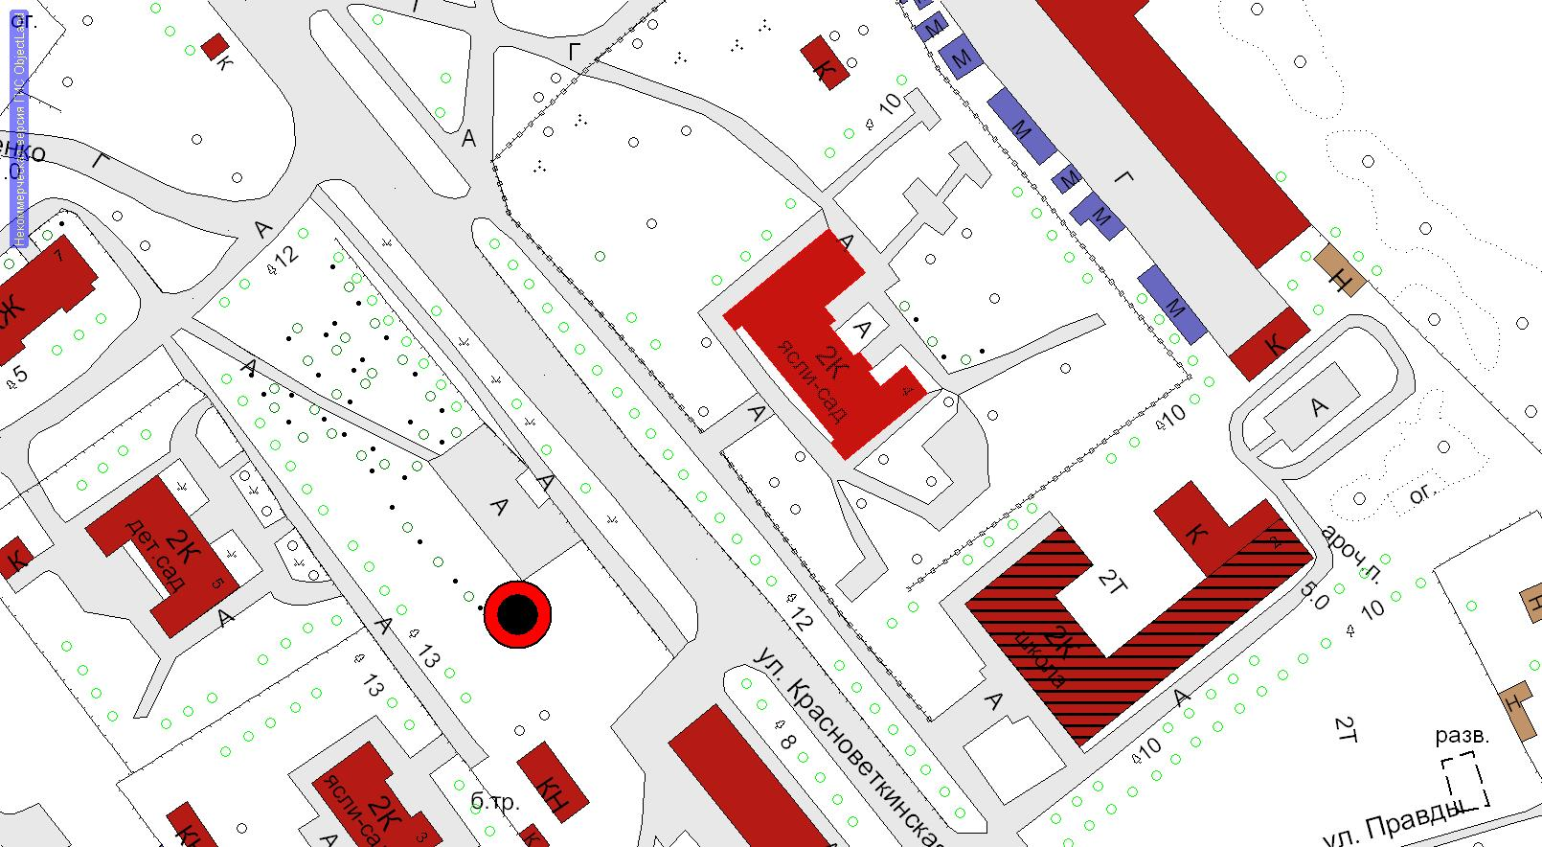

МДОУ детский сад №34
ул. Аристарха Макарова, д. 34
Обозначения: Граница прилегающей территории
Для объектов стационарной торговли и общественного питания - 50 метров
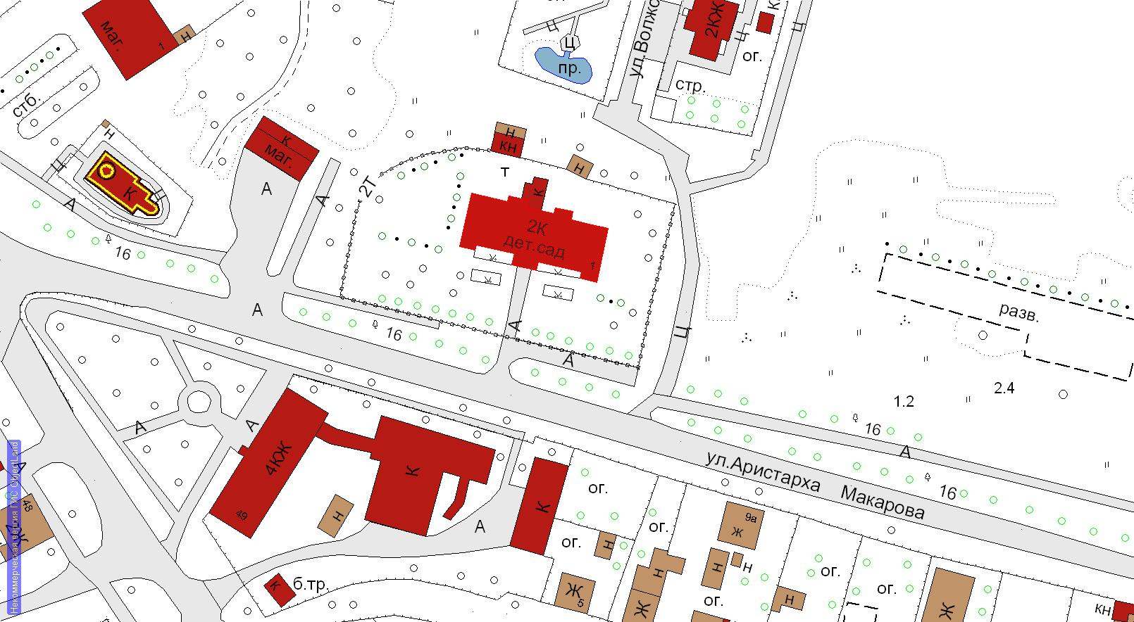

МДОУ детский сад №36
ул. Луховская, д. 2
Обозначения: Граница прилегающей территории
Для объектов стационарной торговли и общественного питания - 50 метров
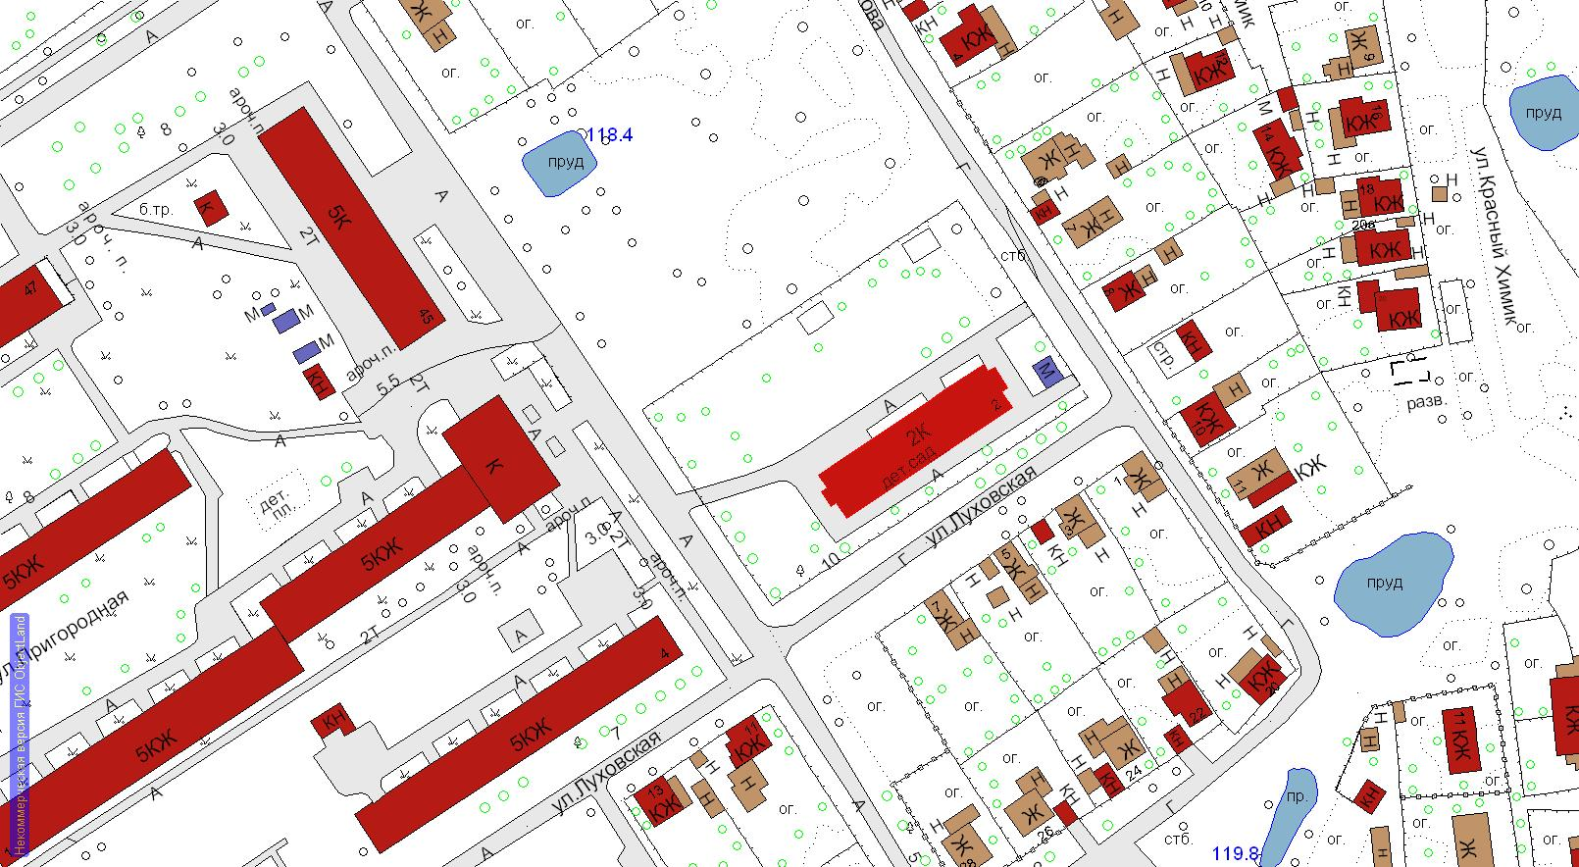

МДОУ детский сад №43
ул. Рощинская, д. 48
Обозначения: Граница прилегающей территории
Для объектов стационарной торговли и общественного питания - 50 метров
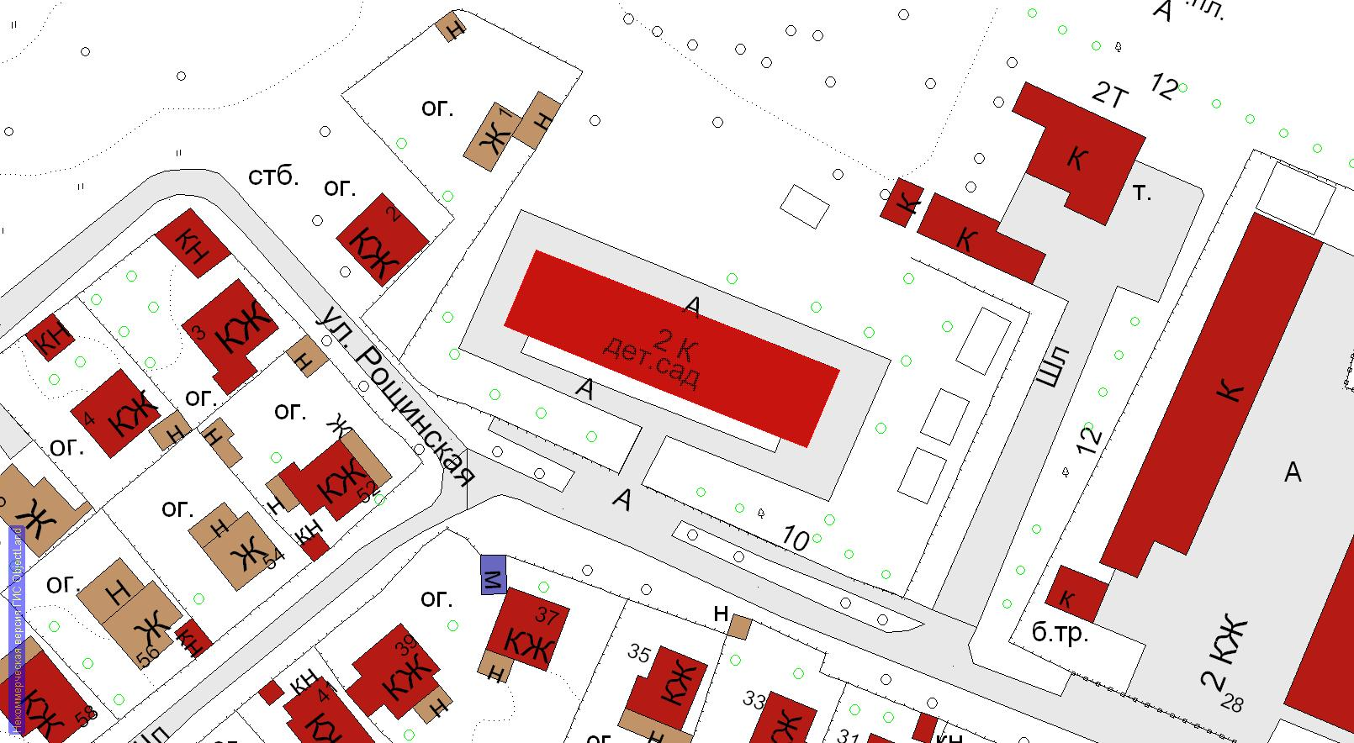

МДОУ детский сад №44
ул. Семенова, д. 11
Обозначения: Граница прилегающей территории
Для объектов стационарной торговли и общественного питания - 50 метров
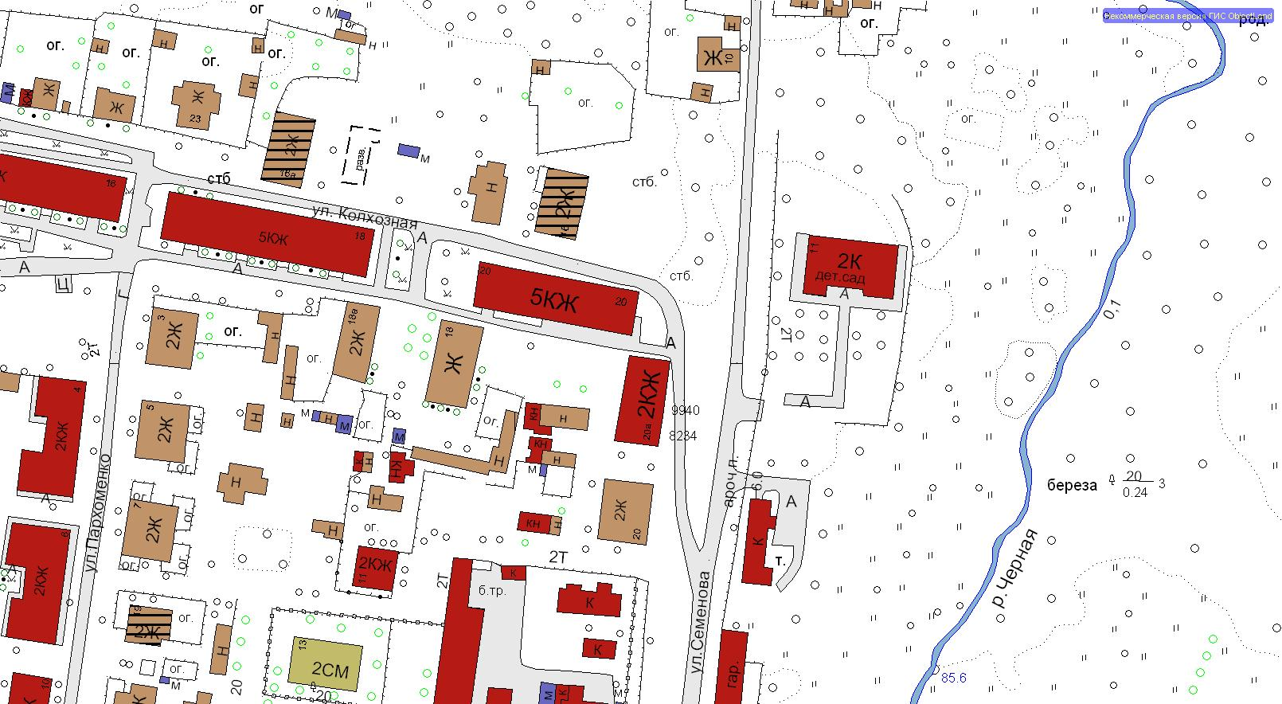

МДОУ детский сад №46
ул. 2-я Львовская, д. 26
Обозначения: Граница прилегающей территории
Для объектов стационарной торговли и общественного питания - 50 метров
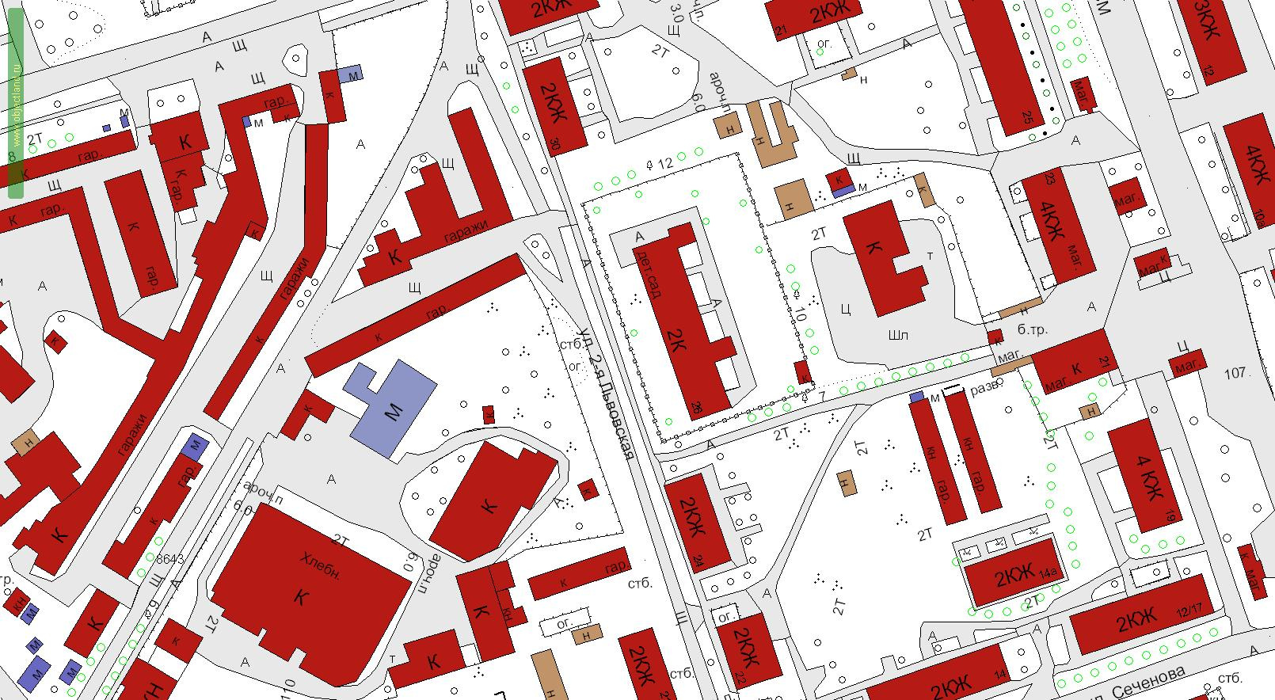

МДОУ детский сад №47
ул. им. Ленина, д. 31а
Обозначения: Граница прилегающей территории
Для объектов стационарной торговли и общественного питания - 50 метров
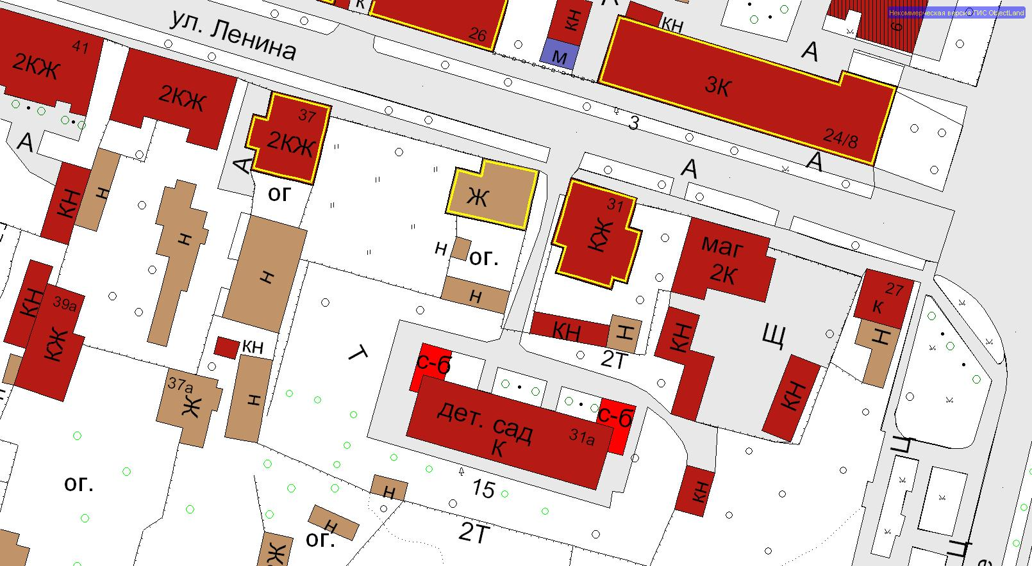

МДОУ детский сад №48
ул. Школьная, д. 6а
Обозначения: Граница прилегающей территории
Для объектов стационарной торговли и общественного питания - 50 метров
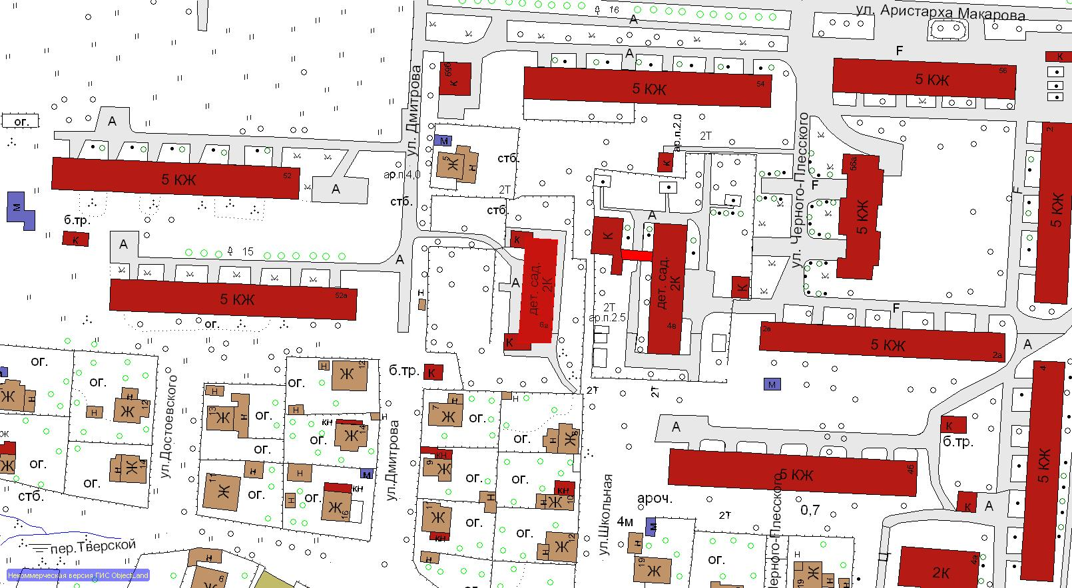

МДОУ детский сад №49
ул. Щорса, д. 52а
Обозначения: Граница прилегающей территории
Для объектов стационарной торговли и общественного питания - 50 метров
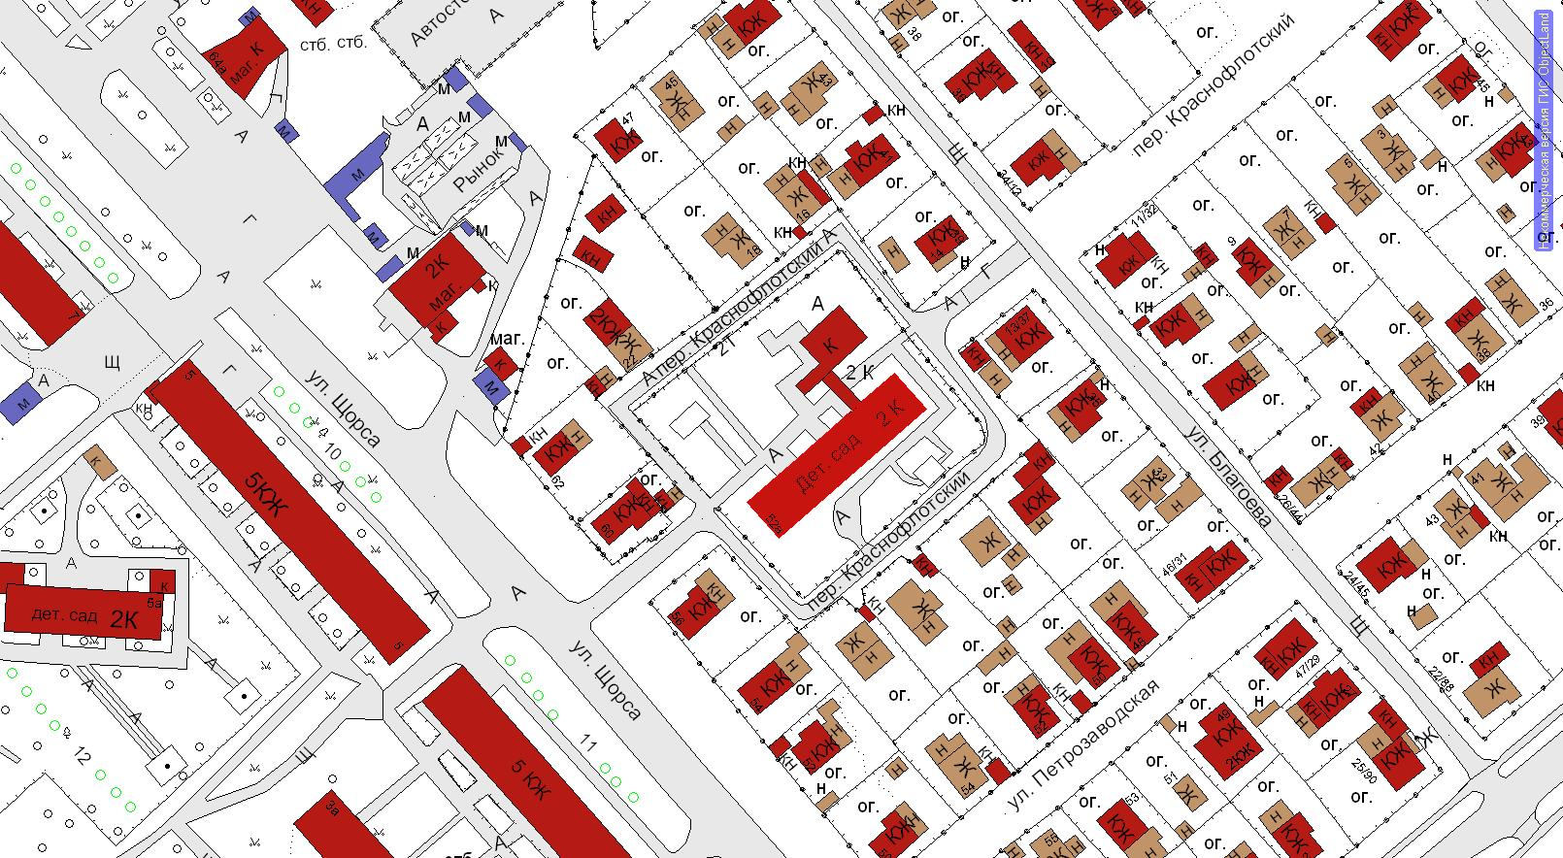

МДОУ детский сад №50
ул. Красный Химик, д. 50
Обозначения: Граница прилегающей территории
Для объектов стационарной торговли и общественного питания - 50 метров
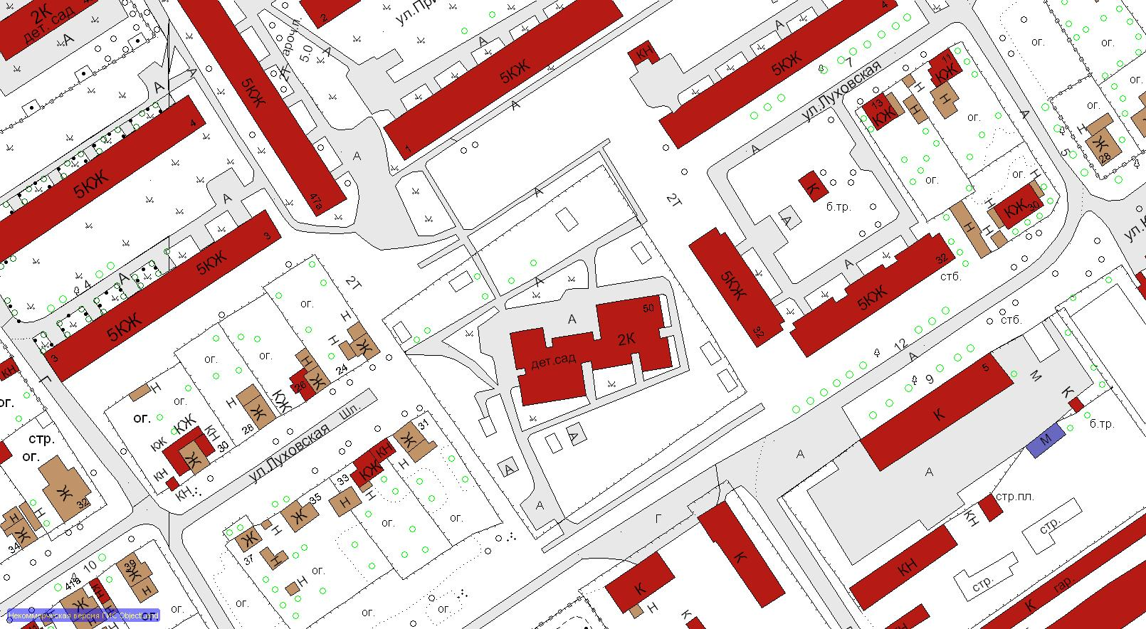
МДОУ детский сад № 25
ул. Гагарина, д. 10А
Обозначения: Граница прилегающей территории
Для объектов стационарной торговли и общественного питания - 50 метров

